
TRABAJO REMOTO N° 9 - TECNOLOGÍA
CURSO: 7° AÑO A - B
ASIGNATURA: TECNOLOGÍA
FECHA: 17 AL 21 DE AGOSTO – 2020.
DÍA Y HORA DE TRABAJO: De acuerdo al calendario entregado para la semana.
Recibe un afectuoso saludo a la distancia de tu profesor Luis Miranda
LA VIDA ES LO PRIMERO.

SEGUIMOS TRABAJANDO.
UNIDAD 2
Esta asignatura busca que los estudiantes comprendan la relación del ser humano con el mundo artificial. Esta comprensión implica reconocer que, a través de la tecnología, la humanidad ha intentado satisfacer sus necesidades y deseos, y solucionar sus problemas en numerosas dimensiones.

Objetivo: Contrastar soluciones tecnológicas existentes de reparación, adaptación o mejora, identificando las necesidades a las que respondieron y el contexto en que fueron desarrolladas. (OA 5).

REPASO, REPASO DE CONTENIDO MÁS DEFICIENTE DEL SEMESTRE
PRIMERO: Lea el texto que se da a continuación.
“OBJETO TECNOLÓGICO: REPARACIÓN, ADAPTACIÓN O MEJORA”
A lo largo de la vida útil de los bienes, se suele efectuar diferentes procesos necesarios con el fin de que ellas puedan mantener, reparar o mejorar su capacidad de servicio. Es así que se distinguen tres tipos de procesos: reparación, adaptación y mejora.
• Reparación Proceso cuyo objeto es arreglar o subsanar la capacidad de servicio de un bien un objeto de alargar su vida útil.
A diferencia del mantenimiento, en las reparaciones debe existir un daño producido al bien, ya sea en forma accidental, intencional o
por caso fortuito. Ejemplo: cambiar la pantalla defectuosa de un celular para que vuelva a funcionar. 
• Adaptación Constituyen cambios en un bien u objeto con el fin de aumentar su capacidad de acomodarse a las necesidades de las personas de acuerdo a diferentes escenarios o realidades. Ejemplo: adaptación de muebles para personas discapacitadas.
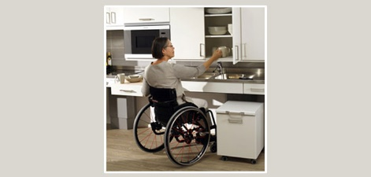

• Mejora Integrar nuevos elementos para mejorar o evolucionar un bien u objeto en su tarea de satisfacer las necesidades de las personas en el tiempo. Ejemplo: Integrar rampa para discapacitados a una escalera. 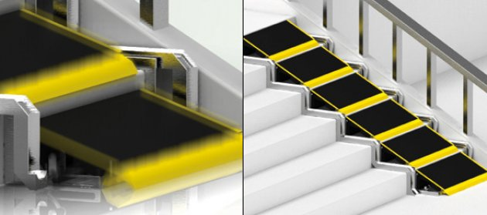

Completa la siguiente tabla con la información recopilada.

SEGUNDO: SELECCIONA UN OBJETO TECNOLÓGICO e investiga su evolución, el contexto histórico en que se creó y la necesidad a la que dio respuesta.
Analiza la naturaleza de la solución: reparación, adaptación o mejora; con base en distintos criterios.
1- ¿En qué año/fecha/momento histórico tuvo su origen? ¿Por qué? ¿Qué lo permitió?
2- ¿Con qué material fue elaborado en su origen? ¿Por qué?
3- ¿A qué necesidad daba solución el objeto tecnológico?
4- ¿De qué tipo era la solución: reparación, adaptación o mejora? ¿Por qué?
5- ¿Qué función cumple hoy? ¿Aún es útil? ¿Cambió? ¿Por qué?
6- ¿Cómo fue su evolución? ¿Qué factores generaron esa evolución?
7- ¿En qué cambió? (diseño, material, función, etc.) ¿Por qué?
8- Si ya no es útil, ¿por qué objeto fue remplazado? ¿Cambió la necesidad? Si no cambió, ¿por qué cambió el objeto?
NOMBRE:______________________CURSO:___________________GUÍA N° 9
TERCERO: Cuándo tengas respondida toda la tabla, tomar fotografía y enviarla al correo: jefeutp@laprovidenciarecoleta.cl

QUE TENGAS MUCHO ÉXITO EN ESTE TRABAJO.
GUÍA N° 9

